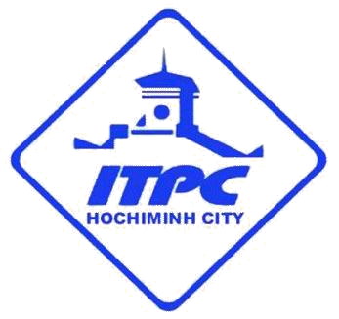 | PHIẾU ĐĂNG KÝ THAM DỰ
HỘI THẢO “HÀNH TRÌNH ĐẾN VỚI THỊ TRƯỜNG CÁC TIỂU VƯƠNG QUỐC Ả - RẬP THỐNG NHẤT (UAE) VÀ KUWAIT”

- Thời gian: 8:00- 11:30, thứ Ba ngày 25 tháng 9 năm 2018.
- Địa điểm: Trung tâm Xúc tiến Thương mại và Đầu tư TP.HCM (Showroom Xuất khẩu) Số 92 – 96 Nguyễn Huệ, Phường Bến Nghé, Quận 1, TP.HCM.

Đơn vị:
Địa chỉ:
Điện thoại:.........................................................Fax:
Email:.................................................................Website:
Ngành nghề:
Điện thoại: Email:

Tên người tham dự | Chức vụ | Điện thoại | Email

Thông tin chi tiết và đăng ký tham gia vui lòng gửi về:
Trung tâm Xúc tiến Thương mại và Đầu tư (ITPC)
Địa chỉ: 51 Đinh Tiên Hoàng, Phường Đakao, Quận 1, thành phố Hồ Chí Minh.
Chị Thùy Trang - 0903 367 567- Email:tranglt@itpc.gov.vn;
Chị Thúy Vy – 0938 731 369 – Email: ngngthuyvy@gmail.com

